**Église Saint-Léon IX**

13 et 14 janvier 2018

2ième Dimanche du temps ordinaire

**Chant d’entrée : Chantez priez**

**Chantez, priez, célébrez le Seigneur,**

**Dieu nous accueille, peuple du monde.**

**Chantez, priez, célébrez son Nom, Dieu nous accueille dans sa maison**

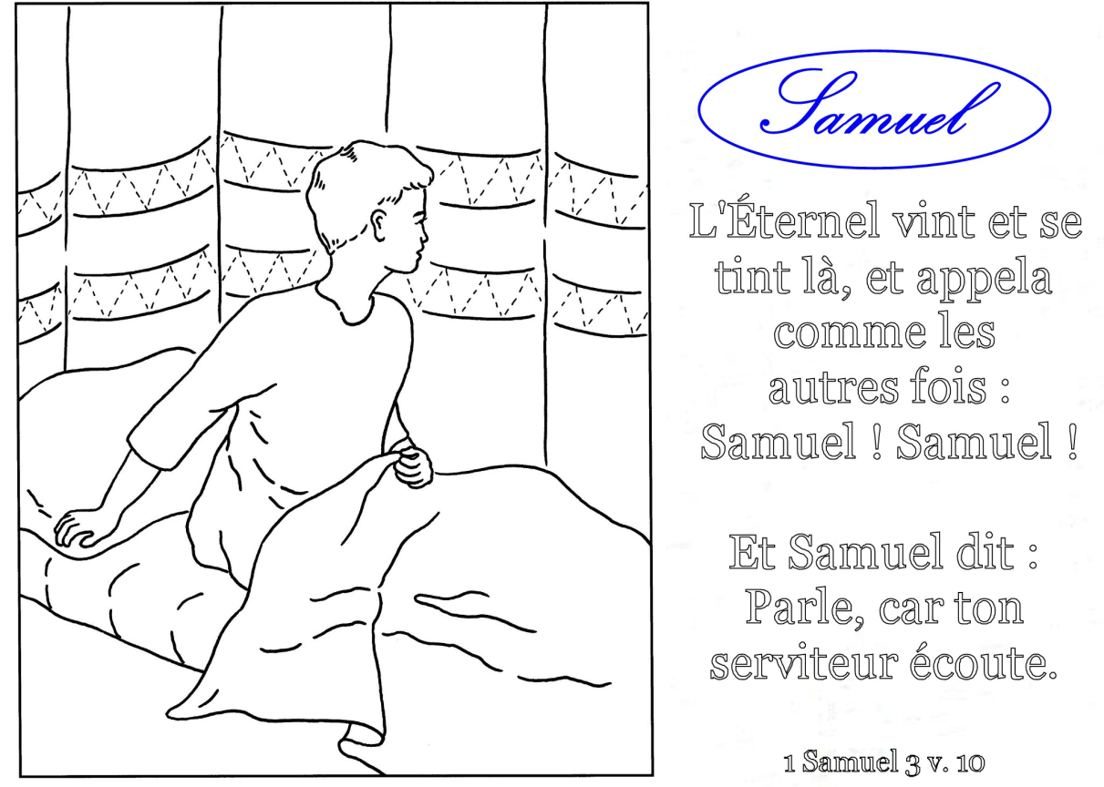1. Il a fait le ciel et la terre. **Éternel est son amour.**

Façonné l’homme à son image. **Éternel est son amour**

2. Il a parlé par les prophètes

**Éternel est son amour.**

Sa parole est une promesse,

**Éternel est son amour**

3. Il combla Marie de sa grâce

**Éternel est son amour.**

Il se fit chair parmi les hommes,

**Éternel est son amour**

**1ère lecture :**  « Parle, Seigneur, ton serviteur écoute» (1 S 3, 3b-10.19)

**Psaume :** Ps 39 (40)

**Me voici, Seigneur, Je viens faire ta volonté,**

**Qu´il me soit fait selon ta Parole**

D’un grand espoir, j’espérais le Seigneur :

il s’est penché vers moi.

**En ma bouche il a mis un chant nouveau,**

**une louange à notre Dieu.**

Tu ne voulais ni offrande ni sacrifice,

tu as ouvert mes oreilles ;

**tu ne demandais ni holocauste ni victime,**

**alors j’ai dit : « Voici, je viens ».**

« Dans le livre, est écrit pour moi

ce que tu veux que je fasse.

**Mon Dieu, voilà ce que j’aime :**

**ta loi me tient aux entrailles. »**

Vois, je ne retiens pas mes lèvres,

Seigneur, tu le sais.

**J’ai dit ton amour et ta vérité**

**à la grande assemblée.**

**2ème lecture**: « Vos corps sont les membres du Christ »  
(1 Co 6, 13c-15a. 17-20)

**Acclamation de l'Évangile: Alléluia**

*En Jésus Christ, nous avons reconnu le Messie : par lui sont venues la grâce et la vérité*

**Évangile**: « Ils virent où il demeurait, et ils restèrent auprès de lui »  
(Jn 1, 35-42)

**Offertoire :** (dimanche)

**Je veux voir Dieu**

**Le voir de mes yeux**

**Joie sans fin des bienheureux**

**Je veux voir Dieu.**

**Prière universelle :**

**R/ :Notre Père, notre Père, nous te supplions, humblement.**

**Communion : Approchons-nous de la table**

1. Approchons-nous de la table

Où le Christ va s´offrir parmi nous.

Offrons-lui ce que nous sommes,

Car le Christ va nous transformer en lui.

2. Voici l´admirable échange

Où le Christ prend sur lui nos péchés.

Mettons-nous en sa présence,

Il nous revêt de sa divinité.

3. Père, nous te rendons grâce

Pour ton Fils, Jésus-Christ le Seigneur.

Par ton Esprit de puissance,

Rends-nous digne de vivre de tes dons.

**Envoi : Qu'exulte tout l'univers** (dimanche)

**Qu’exulte tout l’univers, que soit chantée en tous lieux**

**La puissance de Dieu.**

**Dans une même allégresse, Terre et Cieux dansent de joie,**

**Chantent Alléluia !**

1 - Par amour des pécheurs,

La lumière est venue.

Elle a changé les cœurs

De tous ceux qui l’ont reconnue.

2 - Vous étiez dans la nuit,

Maintenant jubilez !

Dieu nous donne la vie :

Parmi nous Il s’est incarné.

3 - Que chacun reconnaisse :

Jésus est notre Roi.

Rejetons nos tristesses

Pour une éternité de joie !

